Короткий отчет
Раздел отчета | Что написать
1. Ссылка на репозиторий | https://github.com/VlAtrosh/AutoServiceSystem
2. Выбранный вариант развертывания | Соответствие проекту - веб-приложение (FastAPI + frontend) требует постоянной доступности, Docker идеально подходит для контейнеризации.  Удобство проверки - приложение доступно по публичному IP-адресу, преподаватель может проверить работу без установки на свой компьютер.  Технические причины - Docker Compose управляет backend и frontend, параметр restart: unless-stopped обеспечивает автоперезапуск при сбоях.
3. Где открыть результат | - Frontend: http://80.78.247.163  - API документация: http://80.78.247.163:8000/docs  - API статус: http://80.78.247.163:8000/api/v1/user/me (требует токен)  Тестовые данные:  - Email: test@mail.ru  - Пароль: 123
4. Команды развертывания | # Подключение к серверу  ssh root@80.78.247.163  # Клонирование проекта  git clone https://github.com/VlAtrosh/AutoServiceSystem.git  cd AutoServiceSystem  git checkout stage-2  # Настройка окружения  # Запуск проекта  docker compose -f docker-compose.prod.yml up --build -d  # Проверка статуса  docker ps  docker compose -f docker-compose.prod.yml logs --tail=50
5. Переменные окружения | Файл .env.production.example  APP_ENV=production  APP_DEBUG=false  APP_HOST=0.0.0.0  APP_PORT=8000
6. Проверка доступности | Браузер (http://80.78.247.163) - Открывается фронтенд  API документация (http://80.78.247.163:8000/docs) - Swagger UI работает  Контейнеры (docker ps) - Оба контейнера в статусе Up  Логи (docker compose logs) - Критических ошибок нет  Основной сценарий (вход + создание заказа) - Выполняется успешно  Перезапуск (docker compose restart) - Сервисы восстанавливаются
7. Проблемы и исправления | - SSH соединение обрывалось - Виноват был VPN, после отключения VPN соединение стабилизировалось  - Фронтенд не мог подключиться к API - В app.js был hardcoded localhost:8000. Заменил на 80.78.247.163:8000 через sed  - Отсутствовал файл docker-compose.prod.yml на сервере, залил на нужную ветку в гите и добавил на сервер
8. Скриншоты | Список скриншотов и короткое пояснение к каждому.

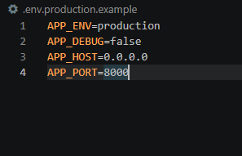
01_env_production_or_demo

Файл .env.production.example в репозитории на GitHub (содержит пример переменных окружения без секретов)

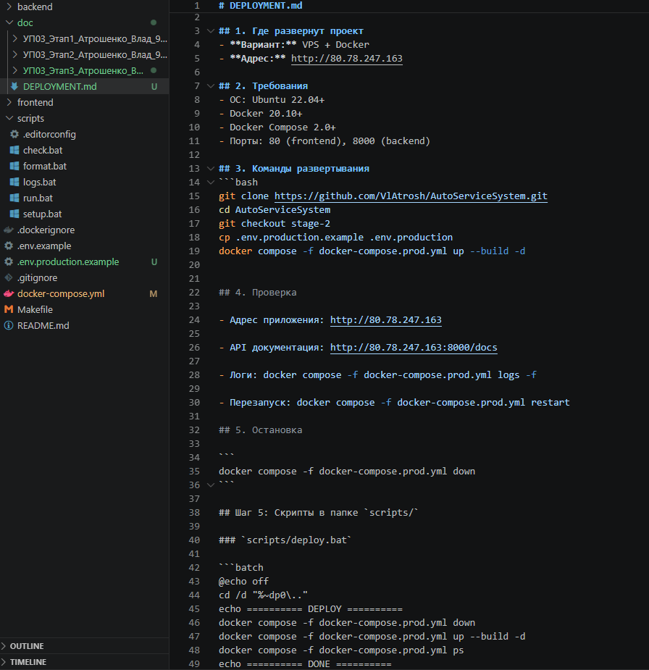
02_deploy_files

Файлы развертывания в репозитории: docker-compose.prod.yml, DEPLOYMENT.md, DEMO_GUIDE.md, RELEASE_NOTES.md, папка scripts/ с BAT-файлами

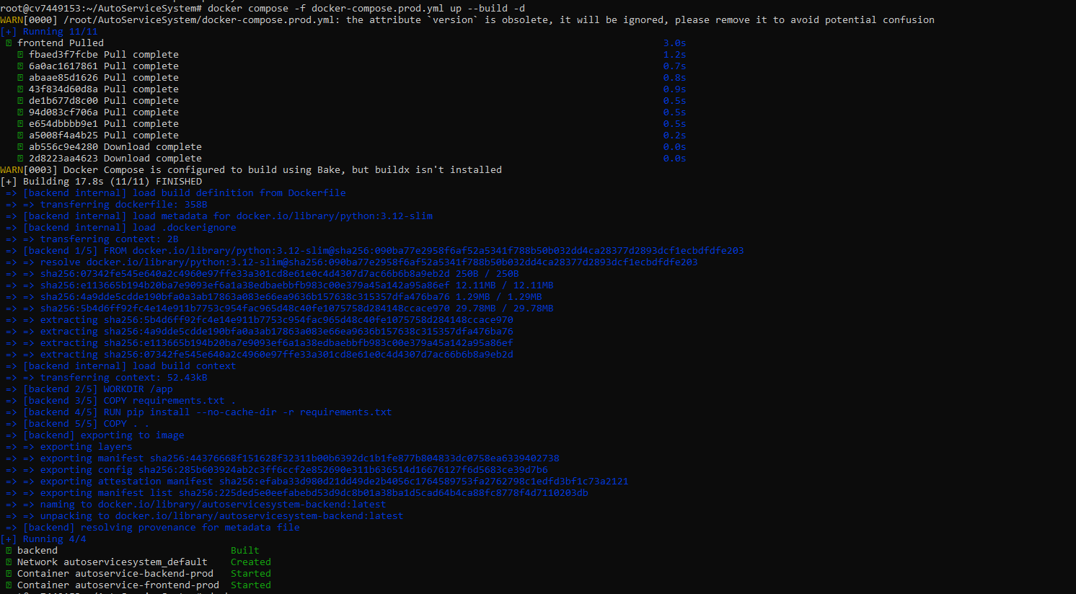
03_deploy_command_success

Успешный запуск docker compose -f docker-compose.prod.yml up --build -d на сервере (зелёные строки, контейнеры созданы)

04_service_or_build_started

Вывод команды docker ps — оба контейнера (backend и frontend) в статусе "Up"

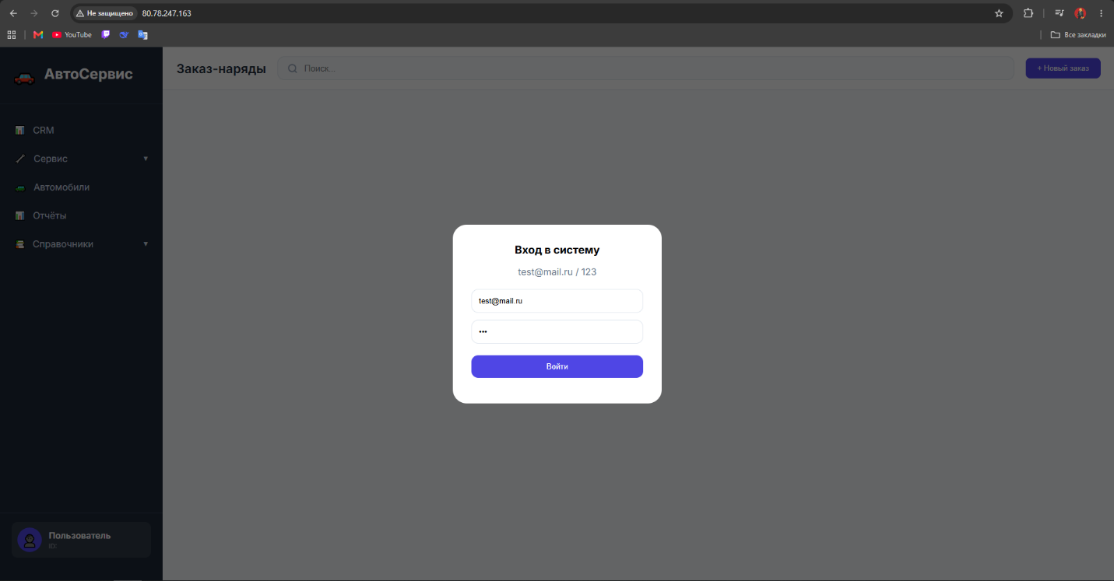
05_app_available

Браузер с открытым сайтом по адресу http://80.78.247.163 - видна главная страница автосервиса

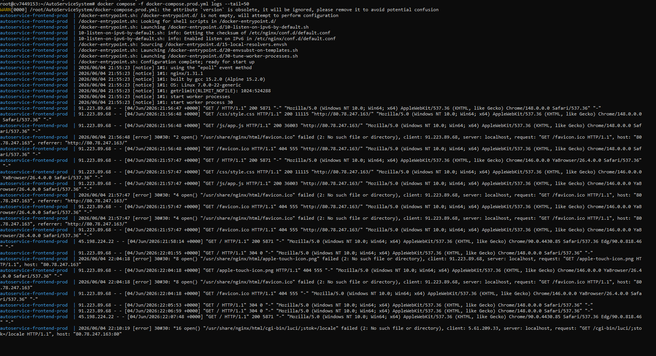
06_logs_without_critical_errors
Вывод docker compose logs --tail=50 — логи без критических ошибок, сервер отвечает на запросы

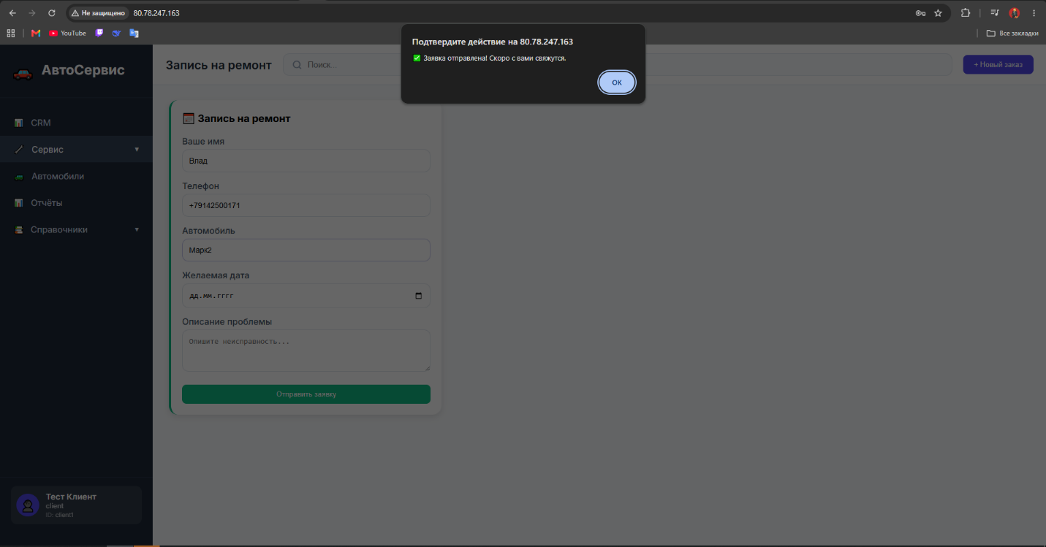
07_main_scenario_works
Вывод docker compose logs --tail=50 — логи без критических ошибок, сервер отвечает на запросы

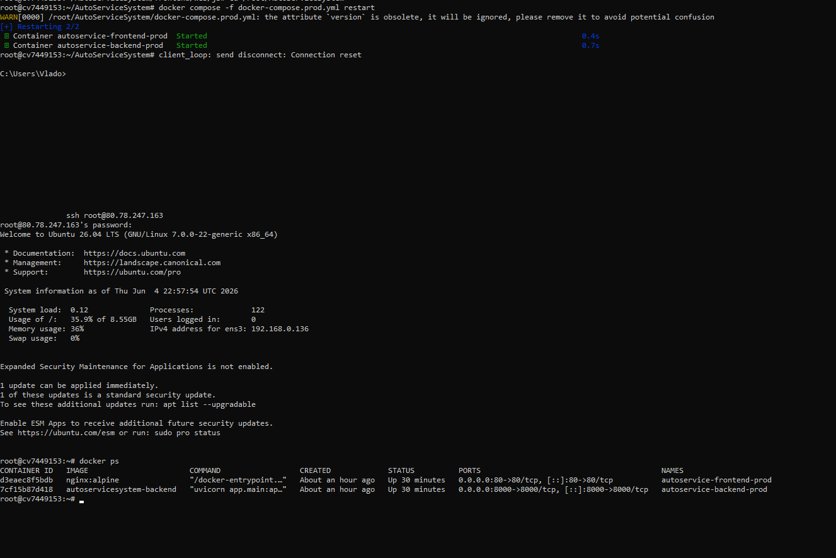
08_restart_success

Выполнение docker compose restart и docker ps после перезапуска - контейнеры снова в статусе "Up"
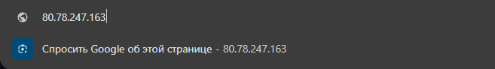
09_release_or_public_url

Публичная ссылка на проект: http://80.78.247.163 в адресной строке браузера

